**关于钢铁侠人工智能小车“无法走直线”问题报告**

1. **问题现象及分析**

**发现问题**

1. 在学习小车提供的技术手册的时候，发现在图像采集这一个环节车在自动直线行走的时候出现了很严重的方向偏离。

***（视频见文件夹）***

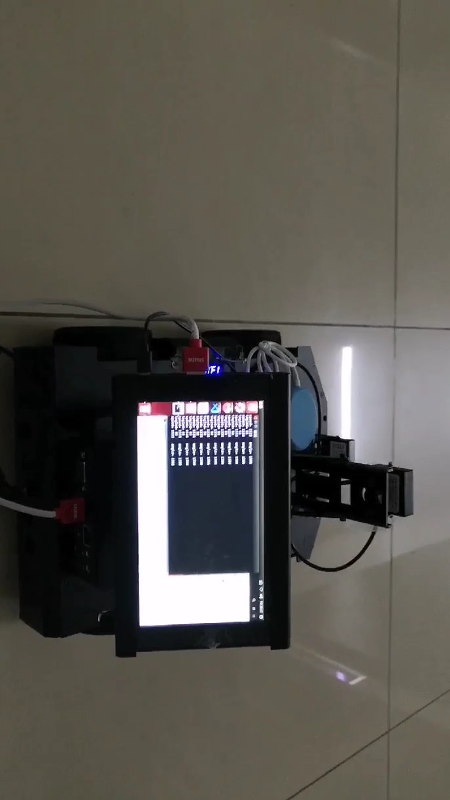

1. 小车的硬件控制太不透明了，但是经过分析，采集图像环节中在，不操作手柄的情况下的自动前进应该是最简单的直线行驶，代码在终端执行的时候会显示速度且只是单独的一个参数，这个也印证了这一点。所以，理论上，这时候的车应该是直线行驶才是正常的。

**分析问题**

1. 机械结构的问题。小车采用了电机和塑料轮通过联轴器直连的连接方式。这样确实很容易出现问题，但是经过我的检查，不管是电机轴的位置、联轴器安装、还是轮胎的安装和磨损等因素，一切正常，即使有轻微的英雄也不会产生如此的明显的方向偏转。
2. 小车程序的问题。首先，我自己也做了一辆小车，用的是与人工智能小车相同型号的电机，我在使用过程中也发现，这款电机存在个体差异较大等问题，导致不能使四个轮子的电机都保持相同的转速。如果不在程序中加入PID等算法来设置目标值，很容易出现电机差速巨大的情况。
3. **测试方法及过程**

**测试方法**

1. 初步确定了是代码的问题，我们还得拿出详实的数据来证明自己的结论。其实逻辑很简单，想办法获取四个轮子电机的转速即可。
2. 这个车真的对搞硬件的人太不友好了，没法改程序。网络上查找了电机的型号及电路，这是一个6线AB相无刷直流电机。直接外接A相，读脉冲数就完事。外接一块Arduino板子，把四个电机A相接出来，然后和小车的2560共地，通过得到的脉冲来计算转速并通过串口读取到我自己电脑上即可，几十行代码即可，还是比较简单。

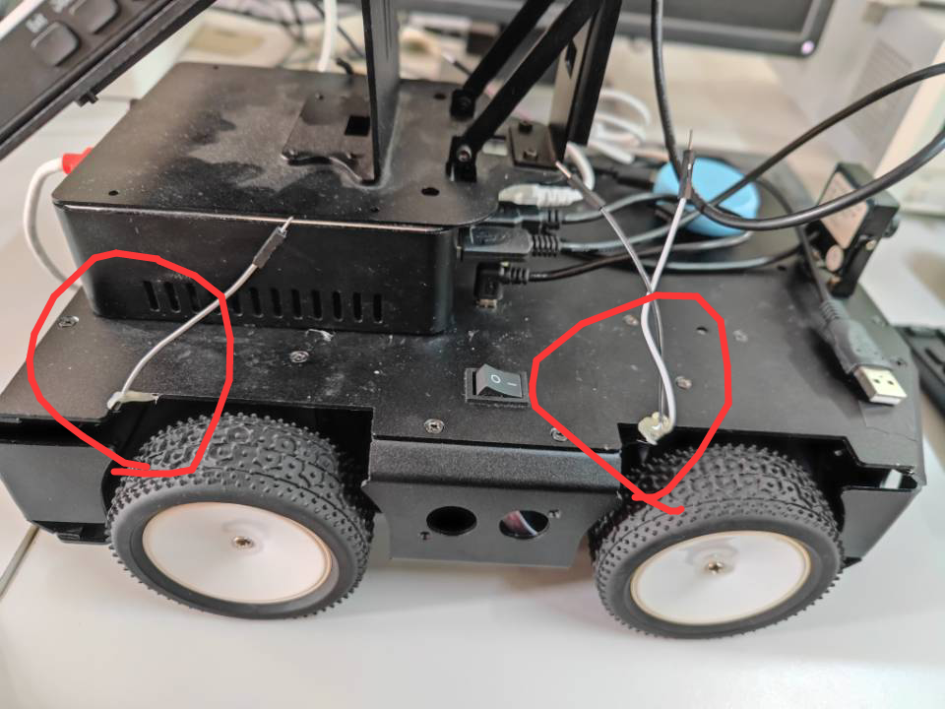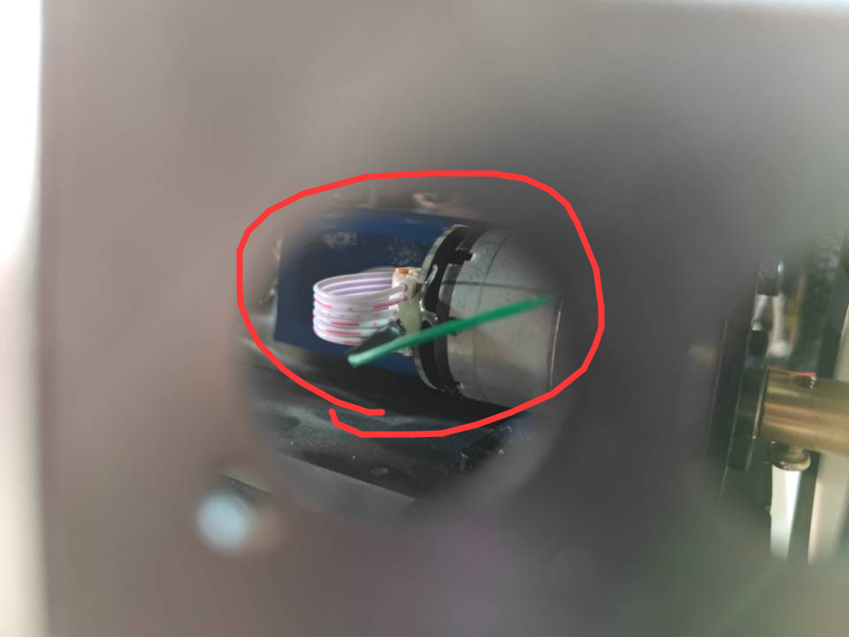

**测试过程**

1. 把车支起来测电机空转的速度，如果空转就有问题的话，就不需要继续测了。

***（视频见文件夹）***

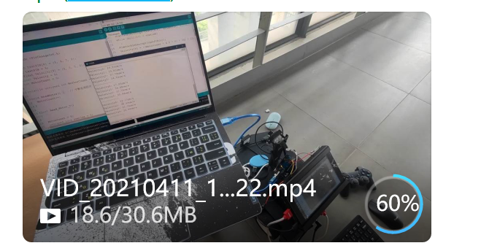

1. 关键代码截取和数学如下

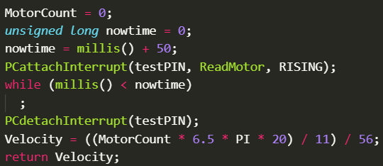

1. **测试结果及解决建议**

**测试结果**

（1）30轮次，每轮之间间隔1000ms

|  |  |  |  |  |
| --- | --- | --- | --- | --- |
| 轮次 | 左前(cm/s) | 右前(cm/s) | 右后(cm/s) | 左后(cm/s) |
| 1 | 28.51 | 36.46 | 41.11 | 27.85 |
| 2 | 28.51 | 33.81 | 39.78 | 25.86 |
| 3 | 28.51 | 35.14 | 37.79 | 25.86 |
| 4 | 28.51 | 34.48 | 40.44 | 26.52 |
| 5 | 27.85 | 33.15 | 41.77 | 24.53 |
| 6 | 29.17 | 31.82 | 39.12 | 25.86 |
| 7 | 29.17 | 33.81 | 42.43 | 25.19 |
| 8 | 29.83 | 33.81 | 37.79 | 24.53 |
| 9 | 27.85 | 34.48 | 37.79 | 25.86 |
| 10 | 29.17 | 32.49 | 37.79 | 25.86 |
| 11 | 27.18 | 35.46 | 40.44 | 24.53 |
| 12 | 27.85 | 37.79 | 39.78 | 25.19 |
| 13 | 28.51 | 35.14 | 39.12 | 25.19 |
| 14 | 28.51 | 33.81 | 37.13 | 25.19 |
| 15 | 27.85 | 37.79 | 29.78 | 25.19 |
| 16 | 28.51 | 35.14 | 39.12 | 25.19 |
| 17 | 28.51 | 33.81 | 37.13 | 25.19 |
| 18 | 27.85 | 35.14 | 41.77 | 25.86 |
| 19 | 28.51 | 34.48 | 37.79 | 25.19 |
| 20 | 26.52 | 34.48 | 38.45 | 24.53 |
| 21 | 29.17 | 34.48 | 39.12 | 25.86 |
| 22 | 28.51 | 33.15 | 37.79 | 25.86 |
| 23 | 28.51 | 34.48 | 39.78 | 25.86 |
| 24 | 26.52 | 34.48 | 40.44 | 25.19 |
| 25 | 27.85 | 35.14 | 39.78 | 25.86 |
| 26 | 28.51 | 33.81 | 41.77 | 25.86 |
| 27 | 25.86 | 33.81 | 37.13 | 25.19 |
| 28 | 27.18 | 31.82 | 42.43 | 24.53 |
| 29 | 27.85 | 33.81 | 39.78 | 25.86 |
| 30 | 30.50 | 33.81 | 41.11 | 23.87 |
| 31 | 28.51 | 0.00 | 0.00 | 0.00 |

（2）稍加分析可以知道，明显左前和左后轮的转动小于右前和右后轮。这就会导致小车会发生方向向左偏转。这也与实际看到的现象相匹配。成功找到问题。

**解决建议**

1. 从数据可以看出问题，但是这个速度差距特别大，最大差距41.77和23.87，所以我分析，没有加入PID算法设置目标值只是其中一个问题。同时，位于同侧的两个电机转速差距小，但是在不同侧的电机转速差距很大，也很奇怪。
2. 所以我希望可以看到程序源代码再做进一步分析。作为一个成熟的产品，电机算法应该是很完善的，所以具体原因还需要进一步分析，但是小车存在问题是肯定的，期待与产品售后的交流。